Электронные методы структурного анализа индивидуальных углеродных нанотрубок

Д.И. Левшов, М.В. Авраменко

Введение
Определение атомной структуры углеродных нанотрубок (УНТ) является важным шагом для последующего изучения их физических свойств или создания различных прикладных устройств [1,2]. В этом отношении, электронная дифракция (ЭД) и электронная микроскопия высокого разрешения (high-resolution electron microscopy, HRTEM) представляют собой одни из самых точных методов структурного анализа.
Первые эксперименты по электронной дифракции углеродных нанотрубок выполнялись методом SAED (selected area electron diffraction) на многостенных УНТ [3-5], пучках [6, 7] и индивидуальных одностенных УНТ [8, 9]. Позднее в 1997 г. появился также метод ЭД с использованием когерентного параллельного электронного пучка диаметром в несколько нанометров (nano-beam electron diffraction, NBED) [10]. Главным преимуществом NBED являлось значительно более высокое качество дифрактограмм. В частности, это было продемонстрировано при изучении волокон, содержащих одностенные УНТ [11]. Электронная микроскопия, в свою очередь, также показала свою эффективность в исследованиях индивидуальных наноструктур [12]. Параллельно с развитием экспериментальных методов, разрабатывались и различные количественные методики интерпретации электронных дифрактограмм [13].
В данной работе был выполнен анализ структуры индивидуальных одно- и многостенных углеродных нанотрубок методами электронной микроскопии высокого разрешения и электронной дифракции (NBED).
Эксперимент и результаты:
Синтез углеродных нанотрубок осуществлялся методом каталитического пиролиза углеводородов (CCVD) напрямую на подложках для электронной микроскопии высокого разрешения (см. рисунок 1). В качестве источника углерода использовались этанол. Рост нанотрубок происходил при температурах 900-1000 °С и направлялся потоком водорода (30 см³/мин) и смеси аргон/этанол (30 см³/мин). В качестве катализатора использовался раствор FeCl₃ (0.01М). Такой подход способствовал горизонтальной ориентации УНТ, что значительно упрощало их последующее нахождение на подложке с помощью электронной микроскопии (см. рисунок 1б).
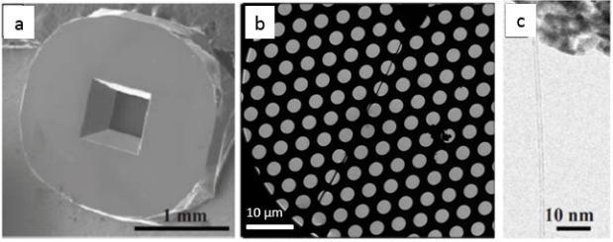
б
Рис. 1. - (а) Подложка для синтеза углеродных нанотрубок (перфорированная мембрана с нанесенными нанотрубками не видна в данном разрешении); (б) Изображение той же самой подложки в более высоком разрешении (темные линии соответствуют нанотрубкам); (в) Электронное изображение индивидуальной нанотрубки, подвешенной в одном из отверстий подложки.

Электронные изображения и электронные дифрактограммы были получены на трансмиссионном электронном микроскопе FEI Titan Cubed C_{s} 60-300 kV. Чтобы избежать повреждения нанотрубок электронным пучком, работа проводилась при ускоряющем напряжении 80 кВ и при коротких временах съемки (менее 10 сек для ЭД).
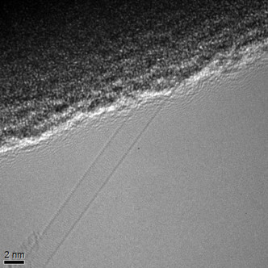  а | 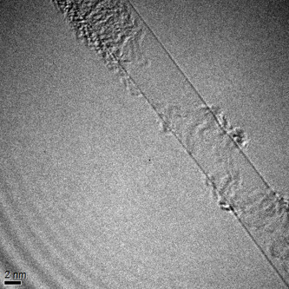  б | 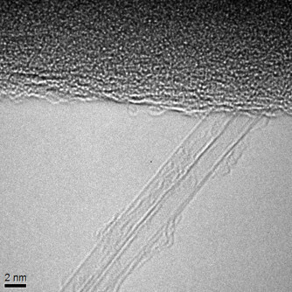  в
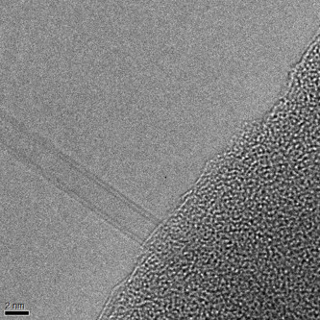  г | 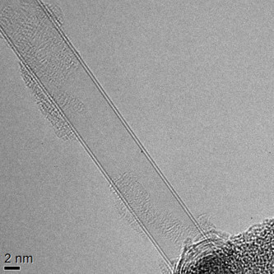  д | 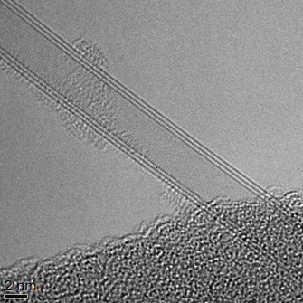  е
Рис. 2. - HRTEM изображения исследованных в данной работе УНТ: одностенных углеродных нанотрубок с диаметрами (а) d = 2.4 нм, (б) d = 5.9 нм, (в) пучка из двух ОУНТ, d₁= 1.8 нм, d₂=1.9 нм; двустенных углеродных нанотрубок со средними диаметрами (г) <d>= 2.2 нм и (д) <d>= 6.7 нм, (е) трехстенной нанотрубки с d₁= 3.3 нм, d₂= 4.0 нм, d₃= 4.7 нм;

В первую очередь, мы изучили структуру синтезированных углеродных нанотрубок методом электронной микроскопии высокого разрешения. Обнаружено, что используемый протокол синтеза позволяет растить индивидуальные УНТ с разным числом слоев. Так, на рис. 2 представлены HRTEM изображения различных типов углеродных нанотрубок, исследованных в данной работе: средние и большие одностенные углеродные нанотрубки (ОУНТ), средние и большие двустенные углеродные нанотрубки (ДУНТ), пучки ОУНТ и трехстенные нанотрубки. В целом, синтезированные УНТ отличаются большим распределением по диаметру: от 1.5 до 7 нм (см. подпись к рисунку 2). Вероятно, это вызвано разным размером каталитических наночастиц. Более того, электронные изображения показывают, что УНТ горизонтально ориентированы и имеют высокую степень кристалличности. В ряде случаев на поверхности нанотрубок было обнаружено небольшое количество аморфного углерода.
Основным недостатком микроскопии высокого разрешения является высокая чувствительность определяемых параметров (диаметров и т.п.) к условиям фокусировки и ориентации нанотрубки по отношению к падающему электронному пучку. Полученные из микроскопии диаметры УНТ характеризуются погрешностью порядка 15-20%, что может достигать 0.3-0.4 нм [14]. В этом отношении, электронная дифракция дает более точные оценки.
Электронные дифрактограммы содержат всю структурную информацию о нанотрубках. В частности, диаметры УНТ могут быть установлены из анализа колебаний центральной (или также называемой экваториальной) линии (см. рисунок 3а). Период ее колебаний обратно пропорционален диаметру нанотрубки [13]. Во-вторых, измеряя положение рефлексов d_{i} (см. рисунок 3б) относительно центральной линии, мы можем получить информацию о хиральных углах θ УНТ по формуле 1:
(1)
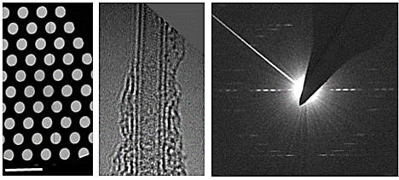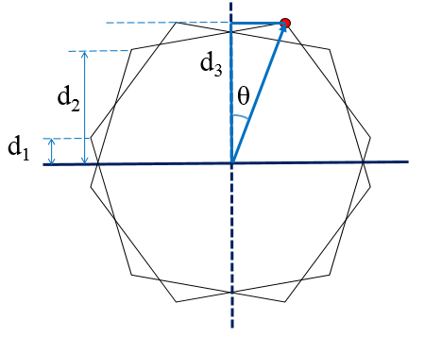
а б
Рис. 3. (а) Экспериментальная электронная дифрактограмма индивидуальной двустенной углеродной нанотрубки и (б) положение гексагонов на электронной дифрактограмме хиральной одностенной УНТ.
Мы провели эксперименты по электронной дифракции для всех представленных на рисунке 2 углеродных нанотрубок и обнаружили полное согласие между данными, получаемыми из микроскопии высокого разрешения и ЭД (в пределах погрешности измерений). В качестве примера мы проведем анализ структуры одной из двустенных углеродных нанотрубок (рисунок 2г). Ее дифрактограмма показана на рисунке 3а. Измерения периода колебаний центральной линии дают значения среднего диаметра <d> = 2.1 ± 0.20 нм и межслойного расстояния δr = 0.37 нм (согласно HRTEM <d> = 2.2 ± 0.3 нм) . Далее, d_{i} имеют следующие значения: d₁ = (23 ± 1), d₂ = (181 ± 1) и d₃ = (203 ± 1) пикселей; d₁* = (67± 1), d₂* = (151± 1) и d₃* = (219± 1) пикселей. Подставляя их в формулу 1, мы получаем 2 угла хиральности для двух слоев θ₁ = 24.1° ± 0.2°, θ₂ = 12.5 ± 0.2°. Данная комбинация среднего диаметра и хиральных углов соответствует ДУНТ (13,9)@(24,7). Каждый слой этой двустенной нанотрубки является полупроводниковым.

Выводы:
В данной работе мы изучили индивидуальные углеродные нанотрубки методом трансмиссионной электронной микроскопии высокого разрешения и электронной дифракции. Было установлено, что метод каталитического пиролиза углеводородов дает преимущественно одностенные и двустенные углеродные нанотрубки с высоким уровнем кристалличности и с диаметрами в диапазоне 1.5 - 7.0 нм. Кроме того, в процессе синтеза на поверхность нанотрубок осаждается небольшое количество аморфного углерода. Далее был рассмотрен анализ структуры нанотрубок на основе электронной дифракции. Было показано, что определяемые из ЭД структурные параметры полностью соответствуют данным электронной микроскопии высокого разрешения.

Работа выполнена при финансовой поддержке РФФИ (грант № 12-02-31435 мол_а)

Литература:
- Фиговский О. Л., Нанотехнологии для новых материалов [Электронный ресурс] // «Инженерный вестник Дона», 2012, №3. – Режим доступа: http://ivdon.ru/magazine/archive/n3y2012/1048 (доступ свободный) – Загл. с экрана. – Яз. рус.
- Надда М.З., Петров В.В., Шихабудинов А.М., Исследование свойств нанокомпозитного материала для высокочувствительных сенсоров диоксида азота // «Инженерный вестник Дона», 2012, №4 (часть 2). – Режим доступа: http://ivdon.ru/magazine/archive/n4p2y2012/1349 (доступ свободный) – Загл. с экрана. – Яз. рус.
- Iijima S. Helical microtubules of graphitic carbon // Nature. 1991. V. 354:56–8.
- Li M., Cowley J. M., Structures of the helical carbon nanotubes // Carbon. 1994. V. 32(3). P. 393–403.
- Qin L., Electron diffraction from cylindrical nanotubes // J. Mater. Res. 1994. V. 9(9). P. 2450–6.
- Qin L.-C., Iijima S., Kataura H., Maniwa Y., Suzuki S., Achiba Y., Helicity and packing of single-walled carbon nanotubes studied by electron nanodiffraction // Chem. Phys. Lett. 1997. V. 268(1–2). P. 101–6.
- Bernaerts D., Zettl A., Chopra N. G., Thess A., Smalley R.E., Electron diffraction study of single-wall carbon nanotubes // Solid State Commun. 1998. V. 105(3). P. 145–9.
- Iijima S., Ichihashi T., Single-shell carbon nanotubes of 1-nm diameter // Nature. 1993. V.363. P.603–6.
- Zhang X. B., Zhang X. F., Amelinckx S., Van Tendeloo G., Van Landuyt J., The reciprocal space of carbon tubes: a detailed interpretation of the electron diffraction effects // Ultramicroscopy. 1994. V. 54. P. 237–49.
- Zuo J.M., Gao M., Tao J., Li B.Qю, Twesten R., and Petrov I., Coherent Nano-area Electron diffraction // Microscopy Research and Technique. 2004. V. 64. P. 347–355.
- Cowley J. M., Nikolaev P., Thess A., Smalley R. E., Electron nanodiffraction study of carbon single-walled nanotube ropes // Chem. Phys. Lett. 1997. V. 265(3–5). P. 379–84.
- Arenal R., Löthman P., Picher M., Than M., Paillet M., Jourdain V., Direct Evidence of Atomic Structure Conservation Along Ultra-Long Carbon Nanotubes // J. Phys. Chem. C. 2012. V. 116. P. 14103−14107.
- Allen C.S., Zhang C., Burnell G., Brown A.P., Robertson J., Hickey B.J., A review of methods for the accurate determination of the chiral indices of carbon nanotubes from electron diffraction patterns // CARBON. 2011. V. 49. P. 4961 –4971.
- Loiseau A., Understanding Carbon Nanotubes // Lect. Notes Phys. 2006. V. 677. P. 164-177.

